
T011AOD VEZÉRLŐEGYSÉG
Telepítési és programozási kézikönyv
Helyezze a villogóba vagy az antennaházba a rádióvételi távolság megnövelése céljából (lásd 8. oldal)
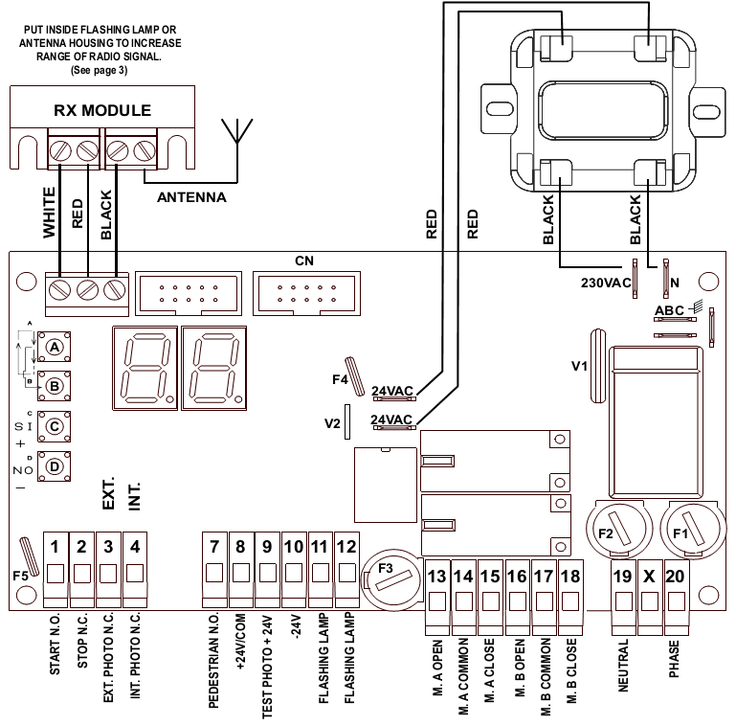
PIROS
PIROS
FEKETE
FEKETE
FEKETE
FEHÉR
PIROS
START NO.
STOP NC.
KÜLS. FOTO NC.
BELS. FOTO NC.
GYALOGOS NO.
+24v/KÖZ.
+24v FOTO TESZT
0V/KÖZ.
VILLOGÓ
VILLOGÓ
MOTOR A NYITÁS
MOTOR A KÖZ.ÖS
MOTOR A ZÁRÁS
MOTOR B NYITÁS
MOTOR B KÖZÖS
MOTOR B ZÁRÁS
NULLA
FÁZIS
KÜLSŐ
BELSŐ
RÁDIÓVEVŐ MODUL
ÁRAMKÖRILAP ELEMEI
A | A nyomógomb | FONTOS
B | B nyomógomb
C | C nyomógomb | VISSZAÁLLÓ BIZTOSÍTÉK
D | D nyomógomb
F1 | 250 Vac 5 A biztosíték | 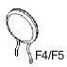 | Egy rövidzár után  - Kapcsolja ki a vezérlőpanel hálózati tápfeszültségét  - Szüntesse meg a rövidzárat  - Várjon legalább 60 mp-et és kapcsolja vissza a vezérlőpanel hálózati tápfeszültségét
F2 | B motor biztosíték 2 A
F3 | A motor biztosíték 2 A
F4 | 24 V 1.6 A visszaálló biztosíték
F5 | 24 V 0.6 A visszaálló biztosíték
ABC | Védőföld csatlakozók
CN | Elektromos-zár foglalat
V1 | Primer varisztor
V2 | Szekunder varisztor
1~20 | Csatlakozó sorkapcsok

BEMENETEI CSATLAKOZÁSOK
FOTOCELLA | 24 Vdc |  | TÍPUS | CSATL. |  | PARAMÉTEREK ENGEDÉLYEZÉSE/TILTÁSA
FOTOCELLA | + | - | TÍPUS |  |  | PARAMÉTEREK ENGEDÉLYEZÉSE/TILTÁSA
KÜLSÖ FOTOCELLA ADÓ | 9 | 10 | NC. | X | X | 
KÜLSŐ FOTOCELLA VEVŐ | 8 | 10 | NC. | 3 | 8
BELSŐ FOTOCELLA ADÓ | 9 | 10 | NC. | X | X | 
BELSŐ FOTOCELLA VEVŐ | 8 | 10 | NC. | 4 | 8

TOVÁBBI BEMENTEK | TÍPUS | CSATL. |  | PARAMÉTEREK ENGEDÉLYEZÉSE/TILTÁSA
START | NO. | 1 | 8 | 
GYALOGOS START | NO. | 7 | 8 | 
STOP | NC. | 2 | 8 | 

230 Vac HÁLÓZATI TÁPFESZÜLTSÉG CSATLAKOZTATÁSA
19 | 20

KIMENETI CSATLAKOZÁSOK
MOTOROK | NYITÁS CSATL. | KÖZÖS CSATL. | ZÁRÁS CSATL.
MOTOR A | 13 | 14 | 15
MOTOR B | 16 | 17 | 18

VILLOGÓLÁMPA (20 W)
11 | 12

24 Vdc / 150Ma
8 (+) | 10 (-)

12 V ELEKTROMOS ZÁR
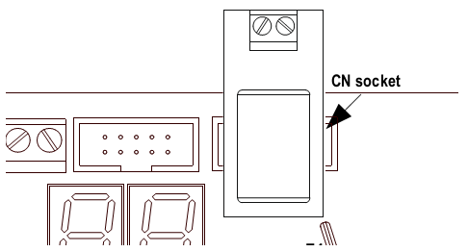
CN aljzat
Ha van felszerelve elektromos-zár modul, akkor  paramétert állítsa -re.

FUNKCIÓK ÖSSZEFOGLALÁSA

MOTOR A BEÁLLÍTÁSOK
KIJELZÉS | ALAPÉRTÉK | MIN. | MAX. | LEÍRÁS
 | 14 MP. | 00 MP. | 99 MP. | MOTOR MŰKÖDÉSI IDEJE
 | 7 MP. | 00 MP. | 99 MP. | MOTOR LASSÍTÁSI IDEJE
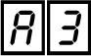 | 0,8 MP. | 0,1 MP. | 1,5 MP. | MOTOR INDÍTÁSI IDEJE
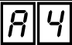 | 6 MP. | 00 MP. | 99 MP. | MOTOR KÉSLELTETÉSI IDEJE ZÁRÁSKOR
 | 6 | 1 | 10 | MOTOR EREJE
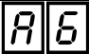 | 8 | 1 | 10 | MOTOR EREJE LASSÍTÁSKOR
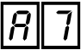 | NO (TILTVA) | 0 | 99~NO | AKADÁLYÉRZÉKELÉS KÜSZÖBSZINTJE. NYITÁS SORÁN IDEJE ALATT MOTOR A IGÉNYBEVÉTELÉT MUTATJA.
 | NO (TILTVA) | 0 | 99~NO | AKADÁLYÉRZÉKELÉS KÜSZÖBSZINTJE. NYITÁS SORÁN IDEJE ALATT MOTOR A IGÉNYBEVÉTELÉT MUTATJA.

MOTOR B BEÁLLÍTÁSOK
KIJELZÉS | ALAPÉRTÉK | MIN. | MAX. | LEÍRÁS
 | 14 MP. | 00 MP. | 99 MP. | MOTOR MŰKÖDÉSI IDEJE
 | 7 MP. | 00 MP. | 99 MP. | MOTOR LASSÍTÁSI IDEJE
 | 0,8 MP. | 0,1 MP. | 1,5 MP. | MOTOR INDÍTÁSI IDEJE
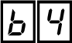 | 6 MP. | 00 MP. | 99 MP. | MOTOR KÉSLELTETÉSI IDEJE ZÁRÁSKOR
 | 6 | 1 | 10 | MOTOR EREJE
 | 8 | 1 | 10 | MOTOR EREJE LASSÍTÁSKOR
 | NO (TILTVA) | 0 | 99~NO | AKADÁLYÉRZÉKELÉS KÜSZÖBSZINTJE. NYITÁS SORÁN IDEJE ALATT MOTOR A IGÉNYBEVÉTELÉT MUTATJA.
 | NO (TILTVA) | 0 | 99~NO | AKADÁLYÉRZÉKELÉS KÜSZÖBSZINTJE. NYITÁS SORÁN IDEJE ALATT MOTOR A IGÉNYBEVÉTELÉT MUTATJA.

ÁLTALÁNOS BEÁLLÍTÁSOK
KIJELZÉS | ALAPÉRTÉK | MIN. | MAX. | LEÍRÁS
 | 10 MP. | 0 MP. | 99 MP. | SZÜNETIDŐ  LETILTÁSÁHOZ TARTSA LENYOMVA A GOMBOT AZ MEGJELENÉSÉIG.
 | - | - | - | NEM HASZNÁLT
 | 0 MP. | 0 MP. | 0,5 MP. | ZÁRÁSI LÖKÉS  ELEKTROMOS-ZÁR ALKALMAZÁSA ESETÉN HASZNOS.
 | 1 MP. | 0 MP. | 4 MP. | ELŐVILLOGÁS IDŐ
KIJELZÉS | ALAPÉRTÉK | GOMB | GOMB | LEÍRÁS
 | NO (KI) | SI (BE) | NO (KI) | VISSZARUGÁS FUNKCIÓ NYITÁSKOR  ELEKTROMOS-ZÁR ALKALMAZÁSA ESETÉN HASZNOS.
 | NO (KI) | SI (BE) | NO (KI) | LÉPÉSRŐL-LÉPÉSRE FUNKCIÓ
 | NO (KI) | SI (BE) | NO (KI) | TÁRSASHÁZ FUNKCIÓ
 | NO (KI) | SI (BE) | NO (KI) | GYORSZÁRÁS FUNKCIÓ
 | SI (BE) | SI (BE) | NO (KI) | FOTOCELLA LOGIKA:  → NORMÁL LOGIKA  → FORDÍTOTT LOGIKA
 | - | - | - | NEM HASZNÁLT
 | NO (KI) | SI (BE) | NO (KI) | ELEKTROMOS-ZÁR
 | NO (KI) | SI (BE) | NO (KI) | FOTOCELLA TESZT
 | SI (BE) | SI (BE) | NO (KI) | MOTOR TERMIKUSVÉDELEM TESZT

RÁDIÓ FUNKCIÓK
KIJELZÉS | KIJELZÉS | GOMB | LEÍRÁS
 |  | TÖRLÉS | EGY RÁDIÓKÓD TÖRLÉSE:  TARTSA LENYOMVA A GOMBOT A KIVÁLASZTOTT KÓD ESETÉN A KIJELZŐ KIKAPCSOLÁSÁIG .
 |  | MENTÉS | RÁDIÓKÓD ELMENTÉSE:  TARTSA LENYOMVA A TÁVVEZÉRLŐ NYOMÓGOMBJÁT AMIKOR A KIJELZŐN A JELENIK MEG NYOMJA MEG A VEZÉRLŐPANELON TALÁLHATÓ NYOMÓGOMBOT.  → START  → STOP  → GYALOGOS START  → GYORSZÁRÁS START
 |  | MENTÉS
 |  | MENTÉS
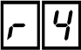 |  | MENTÉS
 |  | TÖRLÉS | ÖSSZES KÓD TÖRLLÉSE:  TARTSA LENYOMVA A VEZÉRLŐPANEL GOMBJÁT, AMÍG A KIJELZŐN LÁTHATÓ 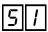 VILLOGÁSA ABBAMARAD.

EGYÉB FUNKCIÓK
KIJELZÉS | KIJELZÉS | GOMB | LEÍRÁS
 |  | BEÁLLÍTÁS | A GYÁRI BEÁLLÍTÁSOK VISSZAÁLLÍTÁSÁHOZ TARTSA LENYOMVA A GOMBOT A MEGJELENÉSÉIG.
 |  | X | NEM HASZNÁLT
 |  | X | A VEZÉRLŐPANEL SZÁMÁRA ADOTT START PARANCS A KAPU MŰKÖDÉSI IDEJÉNEK AUTOMATIKUS MEGTANULÁSÁT INDÍTJA EL-

CSATLAKOZÁSI BEÁLLÍTÁSOK
KIJELZÉS | ALAPÉRTÉK | GOMB | GOMB | LEÍRÁS
 | SI (BE) | SI (BE) | NO (KI) | ENGEDÉLYEZZE VAGY TILTSA LE A SORKAPOCS STARTBEMENETÉNEK HASZNÁLATÁT.
 | SI (BE) | SI (BE) | NO (KI) | ENGEDÉLYEZZE VAGY TILTSA LE A SORKAPOCS STOP BEMENETÉNEK HASZNÁLATÁT.
 | SI (BE) | SI (BE) | NO (KI) | ENGEDÉLYEZZE VAGY TILTSA LE A SORKAPOCS KÜSŐ FOTOCELLA BEMENETÉNEK HASZNÁLATÁT.
 | SI (BE) | SI (BE) | NO (KI) | ENGEDÉLYEZZE VAGY TILTSA LE A SORKAPOCS BELSŐ FOTOCELLA BEMENETÉNEK HASZNÁLATÁT.
 | - | - | - | NEM HASZNÁLT
 | - | - | - | NEM HASZNÁLT
 | SI (BE) | SI (BE) | NO (KI) | ENGEDÉLYEZZE VAGY TILTSA LE A SORKAPOCS GYALOGOS-START BEMENETÉNEK HASZNÁLATÁT.

EGYÉB FUNKCIÓK
KIJELZÉS | KIJELZÉS | GOMB | LEÍRÁS
 |  | BEÁLLÍTÁS | A GYÁRI BEÁLLÍTÁSOK VISSZAÁLLÍTÁSÁHOZ TARTSA LENYOMVA A GOMBOT A MEGJELENÉSÉIG.
 |  | X | NEM HASZNÁLT
 |  | X | A VEZÉRLŐPANEL SZÁMÁRA ADOTT START PARANCS A KAPU MŰKÖDÉSI IDEJÉNEK AUTOMATIKUS MEGTANULÁSÁT INDÍTJA EL-

NYOMÓGOMBOK
 | MENÜBEN TÖRTÉNŐ MOZGÁS -TŐL -IG.
 | MENÜBEN TÖRTÉNŐ MOZGÁS -TŐL -IG.
 | ÉRTÉK NÖVELÉSE VAGY ÁTÁLLÍTÁS 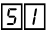-RE.  JELENTI A FUNKCIÓ BEKAPCSOLÁSÁT VAGY ENGEDÉLYEZÉSÉT.
 | ÉRTÉK CSÖKKENTÉSE VAGY ÁTÁLLÍTÁS 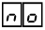-RA.  JELENTI A FUNKCIÓ KIKAPCSOLÁSÁT VAGY LETILTÁSÁT.

KIJELZÉSEK
 | STOP
 | KÜLSŐ + BELSŐ FOTOCELLA
 | KÜLSŐ FOTOCELLA
 | BELSŐ FOTOCELLA
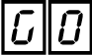 | START
 | GYALOGOS START
 | NEM HASZNÁLT
 | NEM HASZNÁLT
 | NEM HASZNÁLT
 | TÁVVEZÉRLŐ JELÉNEK VÉTELE
 | FOTOCELLA-TESZT HIBA
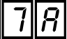 | MOTOR A AKADÁLYÉRZÉKELÉS
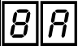 | NEM HASZNÁLT
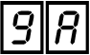 | MOTOR A TERMIKUSVÉDELEM
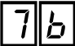 | MOTOR B AKADÁLYÉRZÉKELÉS
 | NEM HASZNÁLT
 | MOTOR B TERMIKUS VÉDELEM
 | RÁDIÓMEMÓRIA MEGTELET

VILLOGÓLÁMPA ÖSSZESZERELÉSE
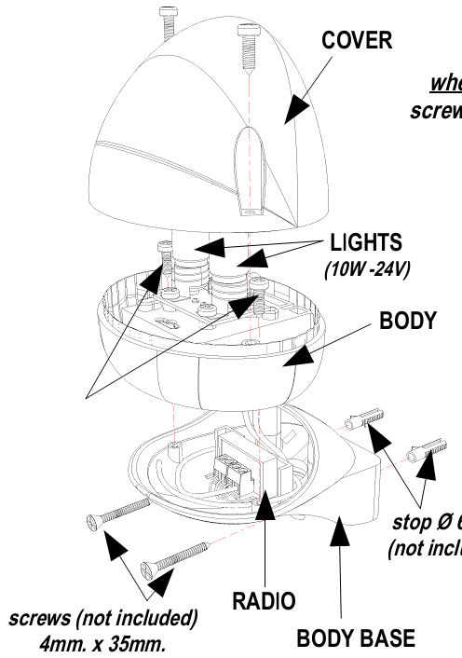
BÚRA
IZZÓK
(24 V/ 10W)
VILLOGÓ TEST
3,5 X 9,5 MM CSAVAR
4 X 35 MM CSAVAR
(NEM TARTOZÉK)
∅6 MM TIPLI
(NEM TARTOZÉK)
VILLOGÓ FALITARTÓ

∅6 MM TIPLI
(NEM TARTOZÉK)
4 X 35 MM CSAVAR
(NEM TARTOZÉK)
VILLOGÓLÁMPA ÉS RÁDIÓANTENNA ÖSSZESZERELÉSE
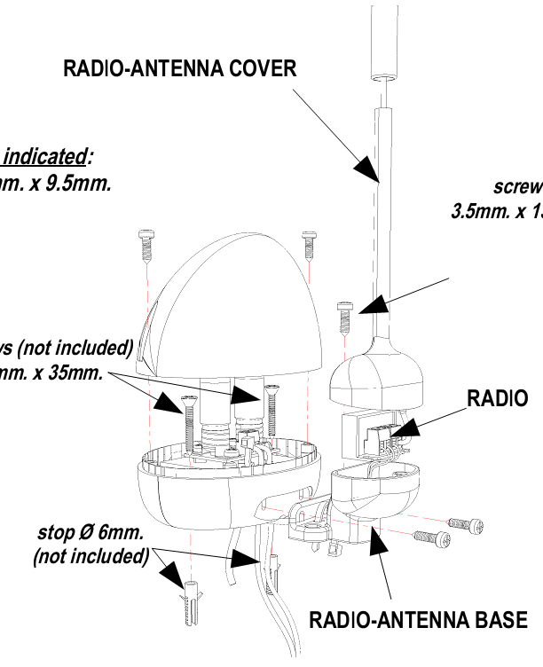
RÁDIÓANTENNA TARTÓ
RÁDIÓANTENNA TAKARÓ
3,5 X 13 MM CSAVAR

FELSZERELÉSI VÁZLAT
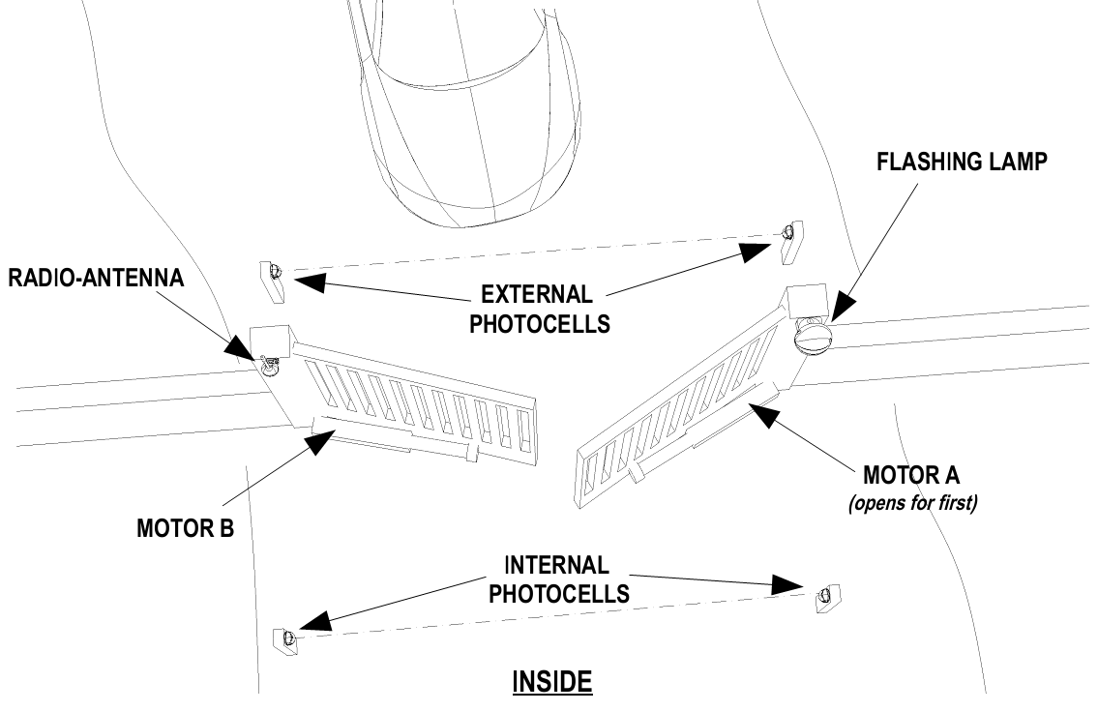
RÁDIÓANTENNA
VILLOGÓLÁMPA
KÜLSŐ FOTOCELLÁK
BELSŐ FOTOCELLÁK
(ELSŐNEK NYILÓ)
BELSŐ OLDAL

BE-/KIMENETI CSATLAKOZÁSOK

230 Vac HÁLÓZATI TÁPFESZÜLTSÉG | START | STOP | GYALOGOS START
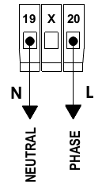  NULLA  FÁZIS | 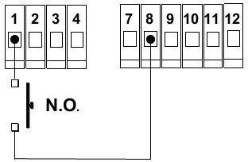 | 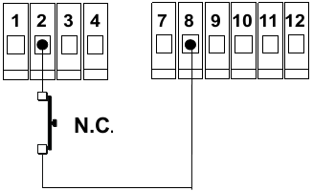 | 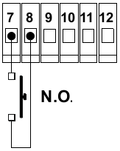

 | BELSŐ FOTOCELLA | KÜLSŐ FOTOCELLA
FOTOCELLA VEVŐK | 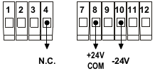 | 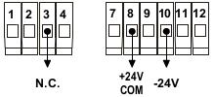
(4.A)  FOTOCELLA ADÓK TESZTFUNKCIÓ NÉLKÜL | 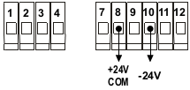 | 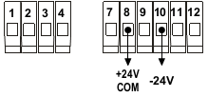
(4.B)  FOTOCELLA ADÓK TESZTFUNKCIÓVAL | 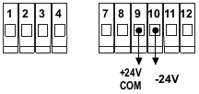 | 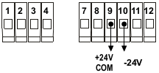
(4.C)  FIZIKAILAG LETILTVA | 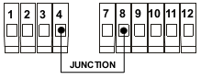  RÖVIDZÁR | 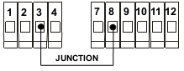  RÖVIDZÁR
(4.D)  PROGRAMBÓL LETILTVA | ÁLLÍTSA -T -RA. | ÁLLÍTSA -T -RA.

PARAMÉTER ENGEDÉLYEZI () VAGY LETITJA () A FOTOCELLA TESZTELÉSÉT. 4.A ÉS 4.B BEÁLLÍTÁSOK ESETÉN -T -RA KELL ÁLLÍTANI.

MOTOROK
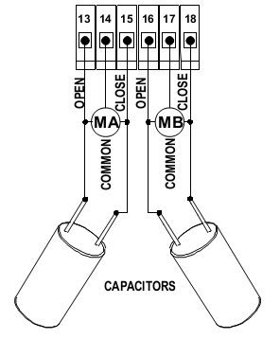
NYITÁS
NYITÁS
ZÁRÁS
ZÁRÁS
KÖZÖS
KÖZÖS
KONDEN-ZÁTOROK

VILLOGÓLÁMPA |  | 24 Vdc / 150 mA
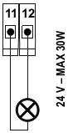 |  | 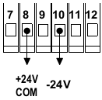

12 V ELEKTROMOS-ZÁR
CN aljzat
SZÓJEGYZÉK
Készenlét | A kapu teljesen zárt állapotban van és a biztonsági eszközök nincsenek aktivált állapotban. A vezérlőpanel készen áll egy működési ciklus megkezdésére. A villogólámpa ebben az állapotban nem világít.
Nyitás | A kapu nyitási mozgást végez és a villogólámpa gyorsan villog.
Szünet | A nyitás befejezésekor a motorok megállnak és a villogólámpa folyamatos fénnyel világít. A szünetidő  ()letelte után a kapu zárni kezd.
Zárás | A kapu zárási mozgást végez és a villogólámpa lassan villog.
STOP nyitás közben | A kapu megállításra került nyitás közben. Egy új START parancs zárási fázist indít el. A villogólámpa ebben az állapotban nem világít.
STOP zárás közben | A kapu megállításra került zárás közben. Egy új START parancs nyitási fázist indít el. A villogólámpa ebben az állapotban nem világít.
Bemenetek típusai | A bemenet lehet külső bemenet vagy távvezérlő.  A külső bemenet az összes olyan eszköz, amelyik a vezérlőpanel csatlakozóira vezetékek segítségével csatlakoztatható. A csatlakozó minden egyes csatlakozási pontjához meghatározott funkció tartozik. A biztonsági funkciók alaphelyzetben zárt kontaktusokkal működnek. A többi funkció alaphelyzetben nyitott kontaktusokkal működik. A biztonsági funkciók a következők; STOP, belső és külső fotocellák. A többi pedig a; START (vagy gyors visszazárás START) és gyalogos START. A csatlakozók működése a paraméterek programozásával engedélyezhetőek vagy tilthatóak le. A távvezérlő bemenetek összes funkciója a távvezérlőhöz kapcsolódik. Ezek a funkciók a következők; START, STOP, gyalogos START és gyors visszazárás START. A vezérlőpanel nem tesz különbséget a bemenetek típusai között, csak a funkcióik között.
Aktivált bemenet | Egy bemenet akkor kerül aktivált állapotba, amikor az állapota a normál állapotához képest megváltozik. Például a fotocella mindaddig aktivált, amíg az adó és a vevő közötti fénysugár meg van szakítva, míg egy általános nyomógomb, kapcsoló vagy távvezérlő mindaddig aktivált, amíg nyomógombja le van nyomva. Az összes ilyen változás vezérlőpanel általi érzékelését a kijelzőn megjelenő felirat jelzi. Amennyiben a vezérlőpanel több bemenete is aktivált állapotban van egyidejűleg, akkor a vezérlőpanel csak a legfontosabbat fogja jelezni. A bemenetek jelzéseinek sorrendje a legkritikusabbtól a legkevésbé fontosig;
  STOP | KÜLSŐ FOTOCELLA | BELSŐ FOTOCELLA | START vagy GYORS VISSZAZÁRÁS START | GYALOGOS START
START parancs | A START parancsok a következők; START, gyalogos START és gyors visszazárás START, melyek képesek egy működési ciklus elindítására. A START parancsok funkciója az és paraméterek programozásától függ.  További információkért nézze meg az és paraméterek leírását.  A gyors visszazárás parancs működéséhez nézze meg az paraméter leírását.  A START parancs működéséhez nézze meg a normál működési ciklus leírását.  A GYALOGOS START parancs működéséhez nézze meg a gyalogos működési ciklus leírását.

Biztonsági parancsok | A biztonsági parancsok a következők; STOP, belső és külső fotocella. A STOP parancs minden esetben megállítja a kapu működését. Ezzel szemben a fotocellák működése az paramétertől függ. Részletekért nézze meg a paraméter leírását.
Normál működési ciklus | A vezérlőpanel készenléti állapotában érkező START parancs indítja el. Elsőnek MOTOR A kezdi meg a nyitás MOTOR B előtt. -ben beállított mp-kel később MOTOR B is elkezdi a nyitást. A szünetidő után MOTOR B kezdi meg a zárást. -ben beállított mp-kel később MOTOR A is elkezdi a zárást. A normál működési ciklus ideje alatt kiadott gyalogos START parancs normál START parancsként kerül értelmezésre. A működési ciklus a vezérlőpanel készenléti állapotba történő visszatérésével fejeződik be. Ez a funkcionalitás a paraméterek programozásával befolyásolható.
Gyalogos működési ciklus | A vezérlőpanel készenléti állapotában érkező GYALOGOS START parancs indítja el.  MOTOR A szokványosan működik, míg MOTOR B nem indul el.  A gyalogos működési ciklus ideje alatt kiadott normál START parancs gyalogos START parancsként kerül értelmezésre. A működési ciklus a vezérlőpanel készenléti állapotba történő visszatérésével fejeződik be.

MOTOR A BEÁLLÍTÁSOK
Normál működési idő | Elsőnek MOTOR A kezdi meg a nyitás MOTOR B előtt. MOTOR A az paraméterben beállított mp-ig működik. Ezen idő letelte után MOTOR A megkezdi az paraméterben beállított mp-ig tartó lassítást. Ez mind a nyitási, illetve zárási fázisra is vonatkozik.  → 00~99 mp-ig  → 00~99 mp-ig

Lassítási idő

Indítási idő | MOTOR A indítási ideje. Ezen időtartamon belül a motor folyamatosan a maximumig növeli, ezzel egyidejűleg a teljesítményét és az akadályérzékelés letiltásra kerül. A motor minden egyes indítása esetében az első, az paraméterben beállított mp. az indítási idő.  → 0,1~1,5 mp-ig

Késleltetés záráskor | MOTOR B az paraméterben beállított idővel korábban kezdi meg a zárást, mint MOTOR A. A paraméter a kapuszárnyak zárás közbeni átfedésének, összeakadásának elkerülése céljából hasznos.  → 00~99 mp-ig

Normál erő | MOTOR A normál működési ideje, , közbeni teljesítménye.  → 00~10-ig

Lassítási erő | MOTOR A lassítási működési ideje, , közbeni teljesítménye.  → 00~10-ig

Akadályérzékelés küszöbszintje normál működés során | Ez a paraméter a normál működési idő, , közben van hatással a motor működésére. Amennyiben a vezérlőpanel a motor paraméterben beállított értéknél nagyobb igénybevételét érzékeli, akkor az azt jelenti, hogy akadály van a kapu útjában. Erre a vezérlőpanel a beprogramozottak szerint fog reagálni;  - Ha és , akkor a motor mozgási iránya megfordításra kerül. Amennyiben az zárási volt, akkor a kapu teljesen vissza fog nyitni. Ha az nyitási volt, akkor a kapu 2 mp-ig zárni fog. Ezen idő letelte után megáll. Az ezt követően kiadott START parancs záró irányban indítja el ismét a kapu mozgását. Ez a funkció csak egy esetben aktív működési ciklusonként. A ciklus idején további alkalmakkal MOTOR A megáll, míg MOTOR B folytatja működését.  - Ha vagy , akkor a vezérlőpanel megállítja MOTOR A-t, MOTOR B folytatja működését.  Nyitás során, a normál működési idő alatt, a vezérlőpanel kijelzője MOTOR A igénybevételét mutatja. Ez az értékellenőrzéséként használható.  → 00~99. Maximális értéke a motortól függően kevesebb is lehet.  A normál működési idő alatti akadályérzékelés letiltásához paramétert -ra kell állítani. -ra állításhoz tartsa lenyomva vagy nyomogassa C gombot mindaddig, amíg a kijelzőn a jelenik meg. A 99-es érték után a kijelző mutat.


Akadályérzékelés küszöbszintje lassítás során | Ez a paraméter a lassítási működési idő, , közben van hatással a motor működésére. Amennyiben a vezérlőpanel a motor paraméterben beállított értéknél nagyobb igénybevételét érzékeli, akkor az azt jelenti, hogy akadály van a kapu útjában.  - A vezérlőpanel megállítja MOTOR A-t, MOTOR B folytatja működését.  Nyitás során, a lassítási működési idő alatt, a vezérlőpanel kijelzője MOTOR A igénybevételét mutatja. Ez az érték ellenőrzéséként használható.  → 00~99. Maximális értéke a motortól függően kevesebb is lehet.  A lassítási működési idő alatti akadályérzékelés letiltásához paramétert -ra kell állítani. -ra állításhoz tartsa lenyomva vagy nyomogassa C gombot mindaddig, amíg a kijelzőn a jelenik meg. A 99-es érték után a kijelző mutat.


MOTOR B BEÁLLÍTÁSOK
Normál működési idő | MOTOR B a nyitást MOTOR A után kezdi meg. MOTOR B az paraméterben beállított mp-ig működik. Ezen idő letelte után MOTOR B megkezdi az paraméterben beállított mp-ig tartó lassítást. Ez mind a nyitási, illetve zárási fázisra is vonatkozik.  → 00~99 mp-ig  → 00~99 mp-ig

Lassítási idő

Indítási idő | MOTOR B indítási ideje. Ezen időtartamon belül a motor folyamatosan a maximumig növeli, ezzel egyidejűleg a teljesítményét és az akadályérzékelés letiltásra kerül. A motor minden egyes indítása esetében az első, az paraméterben beállított mp. az indítási idő.  → 0,1~1,5 mp-ig
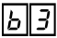
Késleltetés záráskor | MOTOR A az paraméterben beállított idővel korábban kezdi meg a nyitást, mint MOTOR B. A paraméter a kapuszárnyak nyitás közbeni átfedésének, összeakadásának elkerülése céljából hasznos.  → 00~99 mp-ig

Normál erő | MOTOR B normál működési ideje, , közbeni teljesítménye.  → 00~10-ig

Lassítási erő | MOTOR B lassítási működési ideje, , közbeni teljesítménye.  → 00~10-ig
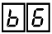
Akadályérzékelés küszöbszintje normál működés során | Ez a paraméter a normál működési idő, , közben van hatással a motor működésére. Amennyiben a vezérlőpanel a motor paraméterben beállított értéknél nagyobb igénybevételét érzékeli, akkor az azt jelenti, hogy akadály van a kapu útjában. Erre a vezérlőpanel a beprogramozottak szerint fog reagálni;  - Ha és , akkor a motor mozgási iránya megfordításra kerül. Amennyiben az zárási volt, akkor a kapu teljesen vissza fog nyitni. Ha az nyitási volt, akkor a kapu 2 mp-ig zárni fog. Ezen idő letelte után megáll. Az ezt követően kiadott START parancs záró irányban indítja el ismét a kapu mozgását. Ez a funkció csak egy esetben aktív működési ciklusonként. A ciklus idején további alkalmakkal MOTOR A megáll, míg MOTOR A folytatja működését.  - Ha vagy , akkor a vezérlőpanel megállítja MOTOR B-t, MOTOR A folytatja működését.  Nyitás során, a normál működési idő alatt, a vezérlőpanel kijelzője MOTOR B igénybevételét mutatja. Ez az értékellenőrzéséként használható.  → 00~99. Maximális értéke a motortól függően kevesebb is lehet.  A normál működési idő alatti akadályérzékelés letiltásához paramétert -ra kell állítani. -ra állításhoz tartsa lenyomva vagy nyomogassa C gombot mindaddig, amíg a kijelzőn a jelenik meg. A 99-es érték után a kijelző mutat.
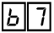

Akadályérzékelés küszöbszintje lassítás során | Ez a paraméter a lassítási működési idő, , közben van hatással a motor működésére. Amennyiben a vezérlőpanel a motor paraméterben beállított értéknél nagyobb igénybevételét érzékeli, akkor az azt jelenti, hogy akadály van a kapu útjában.  - A vezérlőpanel megállítja MOTOR B-t, MOTOR A folytatja működését.  Nyitás során, a lassítási működési idő alatt, a vezérlőpanel kijelzője MOTOR B igénybevételét mutatja. Ez az érték ellenőrzéséként használható.  → 00~99. Maximális értéke a motortól függően kevesebb is lehet.  A lassítási működési idő alatti akadályérzékelés letiltásához paramétert -ra kell állítani. -ra állításhoz tartsa lenyomva vagy nyomogassa C gombot mindaddig, amíg a kijelzőn a jelenik meg. A 99-es érték után a kijelző mutat.


ÁLTALÁNOS FUNKCIÓK
Szünetidő | Miután a kapu kinyílt, -ban beállított ideig várakozik a zárás megkezdése előtt. Az automatikus zárás letiltásához állítsa -t-re. -re állításhoz tartsa lenyomva vagy nyomogassa C gombot mindaddig, amíg a kijelzőn a jelenik meg. Amennyiben , akkor a kapu nyitás után megáll és nyitva is marad.

Zárási lökés | Amikor a kapu bezárt és a lassítás befejeződött, akkor MOTOR A egy erőteljes lökést hajt végre. Ez a pulzus hosszúságú és ezen időre az akadályérzékelés is letiltásra kerül. A pulzus után a zárási folyamat befejezésre kerül.  Ez a funkció abban az esetben hasznos, ha van elektromos zár felszerelve és MOTOR A lassításkori ereje nem elég a kapu teljes bezáráshoz.  → 0,0~0,1 mp-ig

Elővillogás idő | A motorok elindítása előtt az -ban beállított idővel a villogólámpa el kezd villogni. Ezen idő letelte után a villogólámpa folytatja a villogást és a motorok elindulnak.  → 0,0~4,0 mp-ig

Visszarúgás funkció nyitáskor | → engedélyezve  → letiltva  MOTOR Aa normál nyitás előtt 0,5 mp-ig zár. Ezen idő alatt a motor maximális teljesítménnyel működik és az akadályérzékelés letiltásra kerül.  A funkció hasznos, ha van felszerelve elektromos-zár és a nyitás nehézkes.

START parancs funkciója | NORMÁL BEÁLLÍTÁS  és  Nyitás alatt:  START parancs megállítja a kapu nyitását.  Zárás alatt:  START parancs megállítja a kapu zárást és az nyitni kezd. | TÁRSASHÁZ MÓD  Nyitás alatt:  START parancsnak nincsen semmilyen hatása.  Zárás alatt:  START parancs megállítja a kapu zárást és az nyitni kezd. | LÉPÉSRŐL-LÉPÉSRE BEÁLLÍTÁS  és  Nyitás alatt:  START parancs megállítja a kapu nyitását.  Zárás alatt:  START parancs megállítja a kapu zárását.
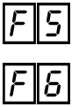
Gyors visszazárás funkció | → engedélyezve  → letiltva  A START bemenet gyors vissazazárás start bemenetként dog működni. Funkciója megegyezik a START parancséval, de egy speciális funkcióval rendelkezik; az első nyitás során, ha a fotocellák (belső és külső vagy külső vagy belső) aktiválásra kerültek a kapu 5 mp. elteltével zárni kezd.  Ez a funkció csak felszerelt belső és külső fotocella esetén működik.


Fotocella logika | → normál mód  Nyitás alatt:  A belső fotocella aktiválásakor a vezérlőpanel megállítja a nyitást. A fotocella visszaállásakor a nyitás folytatódik. A külső fotocella aktiválása nincs hatással a kapura.  Zárás alatt:  Ha a külső fotocella aktiválásra kerül a vezérlőpanel megállítja a zárást és elkezd nyitni. Ha a belső fotocella kerül aktiválásra, akkor megállítja a zárást és várakozni fog nyitásra. A nyitás csak a fotocella visszaállásakor kezdődik el. | → gördülő mód  Nyitás alatt:  Ha belső fotocella aktiválódik, akkor a vezérlőpanel megállítja a nyitást és elkezd zárni. 3 mp. után a zárási folyamat megáll és a vezérlőpanel nyitási várakozási állapotba kerül. A külső fotocella aktiválása nincs hatással a kapura.  Zárás alatt:  Ha a külső fotocella aktiválódik, akkor a vezérlőpanel megállítja a zárást és nyitni kezd. A belső fotocella aktiválása nincs hatással a kapura.

Elektromos-zár | → engedélyezve  Elektromos-zár modul használatának engedélyezése. A modult a bővítő csatlakozóba kell szerelni. | → letiltva  Elektromos-zár modul használatának letiltása. A modul nincs a bővítő csatlakozóba szerelve.

Fotocella tesz | → engedélyezve  → letiltva  A kapu minden egyes elindításakor a vezérlőpanel leellenőrzi a fotocellák működését. Amennyiben nem érzékel hibát elindítja a motorokat. Megfordítva, amennyiben a vezérlőpanel kijelzője -t mutat, akkor a motorok nem indíthatóak el.

Motorok termikus tesztje | → engedélyezve  → letiltva  A kapu minden egyes elindításakor a vezérlőpanel leellenőrzi a motorokat. Amennyiben hibát érzékel a motorok nem indíthatóak el és a vezérlőpanel kijelzőjén vagy látható. A azt jelenti, hogy MOTOR A termikus védelmi állapotban van. pedig azt, hogy MOTOR B termikus védelmi állapotban van. Amennyiben mind két motor termikus védelmi állapotban van, akkor a kijelző minden esetben mutat. Ez a teszt abban az esetben is sikertelen lehet, ha a motorok csatlakoztatása hibás.


RÁDIÓFUNKCIÓK
Egyedi törlés | Az A és B nyomógombokat nyomogassa mindaddig, amíg a kijelzőn a jelenik meg. Egy párt másodperc múlva a vezérlőpanel elkezdi megkeresni az elmentett kódokat. Minden egyes megjelenített kód egy előzőleg elmentett azonosít. A kijelzett kód törléséhez tartsa lenyomva a C gombot a kijelző kikapcsolásáig.

Távvezérlő elmentése START funkcióként | Az A és B nyomógombokat nyomogassa mindaddig, amíg a kijelzőn a jelenik meg. Egy pár másodperc elteltével a jelenik meg. Tartsa lenyomva még nem eltárolt távvezérlő gombját és a kijelzőn a jelenik meg. A távvezérlő kódjának elmentéséhez nyomja meg a vezérlőpanel C gombját miközben a távvezérlő nyomógombját nyomva tartja. A mentés után a távvezérlő gombjának megnyomásakor és az vagy funkciók kiválasztásakor a vezérlőpanel a távvezérlőt azonosító kódot fogja megjeleníteni.

Távvezérlő elmentése STOP funkcióként | Az A és B nyomógombokat nyomogassa mindaddig, amíg a kijelzőn a jelenik meg. Tartsa lenyomva még nem eltárolt távvezérlő gombját és a kijelzőn a jelenik meg. Tartsa lenyomva az eltárolni kívánt távvezérlő gombját és a kijelzőn a jelenik meg. A távvezérlő kódjának elmentéséhez nyomja meg a vezérlőpanel C gombját miközben a távvezérlő nyomógombját nyomva tartja. A mentés után a távvezérlő gombjának megnyomásakor és az vagy funkciók kiválasztásakor a vezérlőpanel a távvezérlőt azonosító kódot fogja megjeleníteni.

Távvezérlő elmentése gyalogos START funkcióként | Az A és B nyomógombokat nyomogassa mindaddig, amíg a kijelzőn a jelenik meg. Tartsa lenyomva még nem eltárolt távvezérlő gombját és a kijelzőn a jelenik meg. Tartsa lenyomva az eltárolni kívánt távvezérlő gombját és a kijelzőn a jelenik meg. A távvezérlő kódjának elmentéséhez nyomja meg a vezérlőpanel C gombját miközben a távvezérlő nyomógombját nyomva tartja. A mentés után a távvezérlő gombjának megnyomásakor és az vagy funkciók kiválasztásakor a vezérlőpanel a távvezérlőt azonosító kódot fogja megjeleníteni.

Távvezérlő elmentése gyors visszazárás indítás funkcióként | Az A és B nyomógombokat nyomogassa mindaddig, amíg a kijelzőn a jelenik meg. Tartsa lenyomva még nem eltárolt távvezérlő gombját és a kijelzőn a jelenik meg. Tartsa lenyomva az eltárolni kívánt távvezérlő gombját és a kijelzőn a jelenik meg. A távvezérlő kódjának elmentéséhez nyomja meg a vezérlőpanel C gombját miközben a távvezérlő nyomógombját nyomva tartja. A mentés után a távvezérlő gombjának megnyomásakor és az vagy funkciók kiválasztásakor a vezérlőpanel a távvezérlőt azonosító kódot fogja megjeleníteni.

Teljes törlés | Az A és B nyomógombokat nyomogassa mindaddig, amíg a kijelzőn a jelenik meg. Egy pár másodperc elteltével a vezérlőpanel kijelzőjén jelenik meg. Az összes elmentett kód törléséhez tartsa lenyomva a vezérlőpanel C gombját amíg a kijelzőn látható abbahagyja a villogást.


CSATLAKOZÁSI BEÁLLÍTÁSOK
START | → engedélyezve  → letiltva  az „1” jelzésű csatlakozási pontra vonatkozik, amelyik a vezérlőpanel külső indítóbemenete. A START bemenet alaphelyzetben nyitott bemenet. Ajánlott -et-ra állítani, amennyiben a bemenethez nem csatlakoztat pl. nyomógombot vagy külső rádióvevőt. A START bemenet aktiválásakor a vezérlőpanel kijelzőjén jelenik meg.

STOP | → engedélyezve  → letiltva  a „2” jelzésű csatlakozási pontra vonatkozik, amelyik a vezérlőpanel STOP bemenete. A STOP bemenet alaphelyzetben zárt bemenet. Minden esetben ajánlott külső stop nyomógomb felszerelése. A telepítés idejére ajánlott letiltása. Amennyiben a bementre van külső stop nyomógomb csatlakoztatva, akkor azt a vezérlőpanel automatikusan felismeri. A STOP bemenet aktiválásakor a vezérlőpanel kijelzőjén jelenik meg.

Külső fotocella | → engedélyezve  → letiltva  a „3” jelzésű csatlakozási pontra vonatkozik, amelyik a vezérlőpanel külső fotocella bemenete. A külső fotocella bemenet alaphelyzetben zárt bemenet. Minden esetben ajánlott külső fotocella felszerelése. A telepítés idejére ajánlott letiltása. Amennyiben a bementre van külső fotocella csatlakoztatva, akkor azt a vezérlőpanel automatikusan felismeri. A külső fotocella bemenet aktiválásakor a vezérlőpanel kijelzőjén jelenik meg.

Belső fotocella | → engedélyezve  → letiltva  a „4” jelzésű csatlakozási pontra vonatkozik, amelyik a vezérlőpanel belső fotocella bemenete. A belső fotocella bemenet alaphelyzetben zárt bemenet. Minden esetben ajánlott belső fotocella felszerelése. A telepítés idejére ajánlott letiltása. Amennyiben a bementre van belső fotocella csatlakoztatva, akkor azt a vezérlőpanel automatikusan felismeri. A belső fotocella bemenet aktiválásakor a vezérlőpanel kijelzőjén jelenik meg.

Gyalogos START | → engedélyezve  → letiltva  a„7” jelzésű csatlakozási pontra vonatkozik, amelyik a vezérlőpanel külső gyalogos indítóbemenete. A gyalogos START bemenet alaphelyzetben nyitott bemenet. Ajánlott -et-ra állítani, amennyiben a bemenethez nem csatlakoztat pl. nyomógombot vagy külső rádióvevőt. A gyalogos START bemenet aktiválásakor a vezérlőpanel kijelzőjén jelenik meg.


EGYÉB FUNKCIÓK
Alapértékek visszaállítása | A gyári beállítások visszaállítása céljából az A és B nyomógombokat nyomogassa mindaddig, amíg a kijelzőn a jelenik meg. Egy pár másodperccel később fog megjelenni. A végrehajtáshoz tartsa lenyomva a C gombot mindaddig, amíg a meg nem látható a kijelzőn. Ekkor a vezérlőpanel visszaállításra került a gyári alapértékekre és működésre kész állapotba állt. Ez a funkció nincs hatással a rádióprogramozásra.

Motorok működési idejének programozása | egy fél-automatikus eljárás, melynek során a kapu működési idejét meghatározó és paraméterek megtanítására szolgál. Más szavakkal a folyamat végrehajtása során az egyes motorok normál működési idejét, lassítási idejét és a szünetidőt tanulja meg a vezérlőpanel. Az eljárás megkezdése előtt ellenőrizze az összes biztonsági eszköz csatlakoztatását, az egyes motorok helyes működési irányát és azt, hogy a vezérlőpanel működésre kész állapotban van-e. A folyamat megkezdése céljából az A és B nyomógombokat nyomogassa mindaddig, amíg a kijelzőn a jelenik meg. Egy pár másodperccel később fog megjelenni.  Egy START parancs kiadása után az eljárás elindul. A folyamat 5 lépre van felosztva, melyek és . Az egyes lépések során egy-egy paraméter kerül beprogramozásra. Az egész programozási eljárás ideje alatt az akadályérzékelés funkció le van tiltva.
   | A vezérlőpanel készen áll a motorok működési idejének beprogramozására.  Az pontra lépéhez adjon bármilyen START parancsot.
   | MOTOR A normál működési idejének () programozása. MOTOR A elkezd nyitni.  Az pontra lépéhez adjon bármilyen START parancsot.
  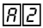 | MOTOR A lassítási idejének () programozása. MOTOR A megkezdi a lassítást.  Az pontra lépéhez adjon bármilyen START parancsot.
  MOTOR B normál működési idejének () programozása. MOTOR A megáll nyitott helyzetben. MOTOR B megkezdi a nyitást.
  Az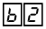 pontra lépéhez adjon bármilyen START parancsot.
  MOTOR B lassítási idejének () programozása. MOTOR B megkezdi a lassítást.
  Az pontra lépéhez adjon bármilyen START parancsot.
   | Az automatikus zárási idő () programozása. MOTOR B megáll nyitott helyzetben. A villogólámpa folyamatos fénnyel kezd világítani. Egy pár másodperc elteltével a vezérlőpanel kijelzője az idő számlálását mutatja. A programozás befejezéséhez adjon bármilyen START parancsot és várja meg a kapu teljes bezáródását.


EGYMOTOROS TELEPÍTÉS
Lehetőség van a vezérlőpanel egy motorral történő használatára is. Ebben az esetben a két motorkimenet bármelyike használható.
Amennyiben a vezérlőpanel manuálisan kívánja beprogramozni, akkor:
- Kövesse a 12.A és 12.B táblázatok lépéseit a választott kimenetnek megfelelően.
- Programozza be a többi kívánt paramétert.
Amennyiben a vezérlőpanelt a -es programozási mód segítségével kívánja beállítani, akkor:
- Állítsa -t-ra.
- Indítsa el a -es programozási módot (lásd 11. oldal).
- Kövesse a 12.A és 12.B táblázatok lépéseit a választott kimenetnek megfelelően.
(12.A) | MOTOR A kimenet |  | (12.B) | MOTOR B kimenet
 | Állítsa -t-ra. |  |  | Állítsa -t-ra.
 | Állítsa -t-ra. |  |  | Állítsa -t-ra.
 | Állítsa -t-ra. |  |  | Állítsa -t-ra.
 | Állítsa -t-ra. |  |  | Állítsa -t-ra.
 | Állítsa -t-ra. |  |  | Állítsa -t-ra.
 | Állítsa -t-ra. |  |  | Állítsa -t-ra.
 | Állítsa -t-ra. |  |  | Állítsa -t-ra.



